MANUAL ADMINFREE SECURITY

El objectivo de este manual es mostrar el comportamiento de la seguridad de ADMINFREE con la descripcion de cada valor.

- VARIABLES EN APPLICATION.PROPERTIES

adminfree.security.adminclientes.user: Contiene el usuario para la autenticacion del usuario que
administra los clientes del sistema.

adminfree.security.adminclientes.pass: Contiene la clave para la autenticacion del usuario que
administra los clientes del sistema.

adminfree.security.auth.user: Contiene el usuario en (UDDI*MD5) cuando el usuario no se ha autenticado en el sistema y el servidor recibe alguna solicitud de cualquier metodo HTTP.

adminfree.security.auth.pass: Contiene la clave en (UDDI*MD5) cuando el usuario no se ha autenticado en el sistema y el servidor recibe alguna solicitud de cualquier metodo HTTP.

adminfree.security.auth.token: Contiene el token en (UDDI*MD5) cuando el usuario no se ha autenticado en el sistema y el servidor recibe alguna solicitud de cualquier metodo HTTP.

adminfree.security.post.angular.auth: Contiene la palabra reservada (5 caracteres) de Angular que identifica que la peticion si se hizo desde la aplicacion, y que el usuario quiere autenticarse, donde se debe proceder a validar con las variables del application.properties.

adminfree.security.post.angular: Contiene la palabra reservada (5 caracteres) de Angular que identifica que la peticion si se hizo desde la aplicacion, y que el usuario ya se encuentra autenticado, donde se debe proceder a validar con las credenciales del usuario.

adminfree.security.post.pass: Es el post password (UDDI) que se debe utilizar al momento de
encriptar con MD5 el password del usuario.

adminfree.security.post.token: Es el post token (UDDI) que se debe utilizar al momento de
encriptar con MD5 el token del usuario.

2. INTERCEPTOR PARA AUTENTICACION DEL SISTEMA

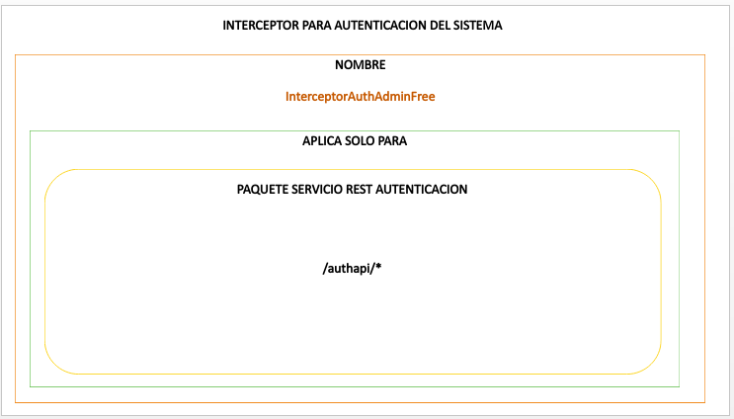

3. FLUJO DE NEGOCIO INTERCEPTOR PARA AUTENTICACION DEL SISTEMA

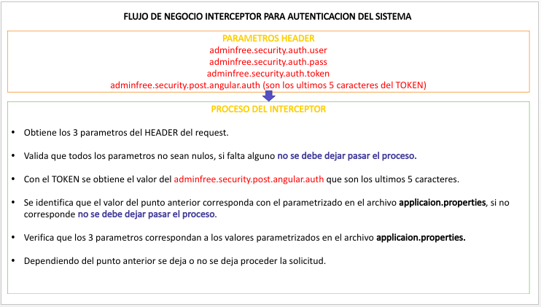

4. INTERCEPTOR DEL SISTEMA ADMINFREE

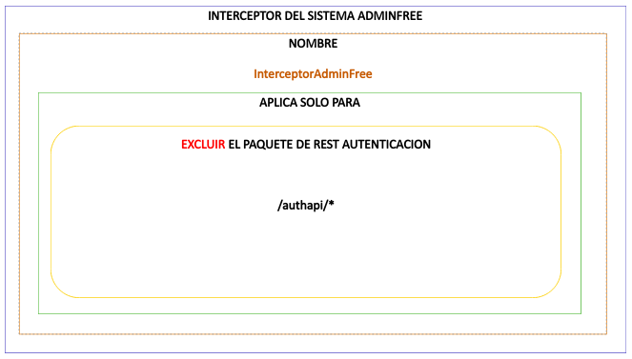

5. FLUJO DE NEGOCIO INTERCEPTOR SISTEMA ADMINFREE

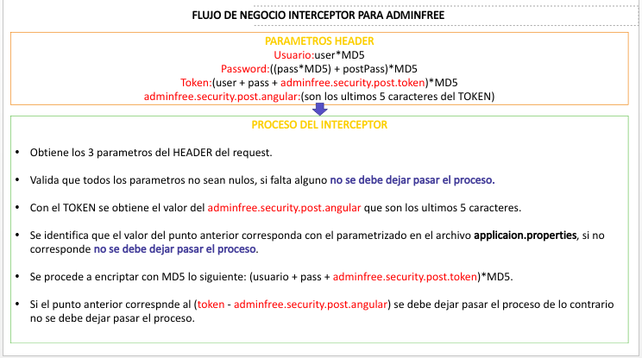

6. AUTENTICACION ADMINSTRAR CLIENTES

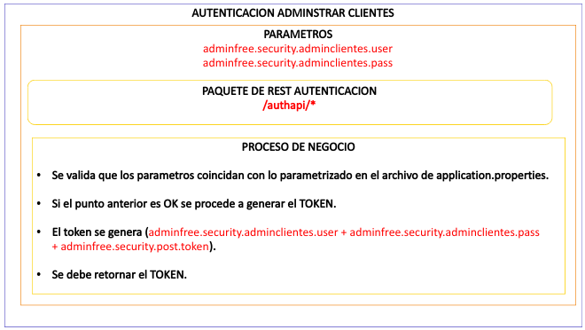

7. AUTENTICACION ADMINFREE

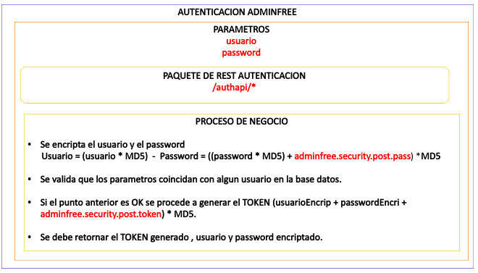

RECURSOS:

https://www.devglan.com/spring-security/angular-jwt-authentication
https://www.devglan.com/spring-security/spring-boot-security-rest-basic-authentication
https://stackoverflow.com/questions/34970179/exclude-spring-request-handlerinterceptor-by-path-pattern/34974725
https://www.oodlestechnologies.com/blogs/Add-Basic-Authentication-Interceptor-In-Spring-Boot
https://developer.mozilla.org/en-US/docs/Web/HTTP/CORS#Preflighted_requests

CODIGO DE EJEMPLO INTERCEPTOR

package com.auth.security;

import static com.auth.security.SecurityConstants.HEADER_STRING;
import static com.auth.security.SecurityConstants.SECRET;
import static com.auth.security.SecurityConstants.TOKEN_PREFIX;

import java.io.IOException;

import javax.servlet.http.HttpServletRequest;
import javax.servlet.http.HttpServletResponse;

import org.json.JSONException;
import org.json.JSONObject;
import org.slf4j.Logger;
import org.slf4j.LoggerFactory;
import org.springframework.security.authentication.BadCredentialsException;
import org.springframework.security.authentication.InternalAuthenticationServiceException;
import org.springframework.security.core.AuthenticationException;
import org.springframework.web.context.support.WebApplicationContextUtils;
import org.springframework.web.servlet.handler.HandlerInterceptorAdapter;
import org.springframework.web.util.UrlPathHelper;

import com.auth.configuration.UrlMapping;
import com.auth.domain.Activity;
import com.auth.domain.User;
import com.auth.repository.ActivityRepository;
import com.auth.repository.SecurityRepository;
import com.auth.repository.UserRepository;

import io.jsonwebtoken.Jwts;

public class BaseInterceptor extends HandlerInterceptorAdapter {
private static Logger logger = LoggerFactory.getLogger(BaseInterceptor.class);
@Override
public boolean preHandle(HttpServletRequest request, HttpServletResponse response, Object handler)
throws Exception {
Boolean isSuccess = false;
String actionName = "";
String resourcePath = new UrlPathHelper().getPathWithinApplication(request);
try {
if (!postToAuthenticate(request, resourcePath)) {
vaidateActivity(request, actionName);
}
isSuccess = true;
} catch (InternalAuthenticationServiceException internalAuthenticationServiceException) {
logger.error("Internal authentication service exception", internalAuthenticationServiceException);
response.sendError(HttpServletResponse.SC_INTERNAL_SERVER_ERROR);
} catch (AuthenticationException authenticationException) {
JSONObject json = new JSONObject();
logger.info("Authentication Exception: {}", authenticationException.getMessage());

responseObject(authenticationException.getMessage(), HttpServletResponse.SC_UNAUTHORIZED, false, json,
response, request);

}
return isSuccess;
}

private boolean postToAuthenticate(HttpServletRequest httpRequest, String resourcePath) {
String flag = (resourcePath);
logger.info("**************" + flag);
if (resourcePath.equalsIgnoreCase(UrlMapping.LOGIN) || resourcePath.equalsIgnoreCase(UrlMapping.ADMINLOGIN)
|| resourcePath.equalsIgnoreCase(UrlMapping.REGISTER)
|| resourcePath.equalsIgnoreCase(UrlMapping.LOGOUT)
|| resourcePath.equalsIgnoreCase(UrlMapping.FORGOTPASSWORD)
|| resourcePath.equalsIgnoreCase(UrlMapping.VERIFICATION)) {
return true;
}
return false;
}

public boolean vaidateActivity(HttpServletRequest request, String actionName) {
String token = request.getHeader(HEADER_STRING);
String user = Jwts.parser().setSigningKey(SECRET.getBytes()).parseClaimsJws(token.replace(TOKEN_PREFIX, ""))
.getBody().getSubject();

SecurityRepository securityRepository = WebApplicationContextUtils
.getRequiredWebApplicationContext(request.getServletContext()).getBean(SecurityRepository.class);
ActivityRepository activityRepository = WebApplicationContextUtils
.getRequiredWebApplicationContext(request.getServletContext()).getBean(ActivityRepository.class);
UserRepository userRepository = WebApplicationContextUtils
.getRequiredWebApplicationContext(request.getServletContext()).getBean(UserRepository.class);
User u = userRepository.findById(securityRepository.findByEmail(user).getUserId());
Activity isExist = activityRepository.findByRoleListAndActivityName(u.getRole(), actionName);
if (isExist == null) {
logger.info("Sorry, you are not authorized*********");
throw new BadCredentialsException("Sorry, you are not authorized");
} else {
return true;
}

}

boolean responseObject(String message, Integer status, boolean error, JSONObject json,
HttpServletResponse httpResponse, HttpServletRequest httpRequest) {
try {
json.put("message", message);
json.put("status", status);
json.put("isSuccess", error);
} catch (JSONException e) {
e.printStackTrace();
}
httpResponse.setStatus(status);
return setHttpRequestResponse(httpRequest, httpResponse, json);
}

boolean setHttpRequestResponse(HttpServletRequest httpRequest, HttpServletResponse httpResponse, JSONObject json) {
httpResponse.addHeader("Content-Type", "application/json");
try {
httpResponse.getWriter().write(json.toString());
httpResponse.getWriter().flush();
httpResponse.getWriter().close();
} catch (IOException e) {
e.printStackTrace();
}
return false;
}
}

CODIGO PARA VERIFICAR EL REQUEST

System.out.println("InterceptorAuthAdminFree.preHandle - user:"+user);
System.out.println("Methodo:"+request.getMethod());
Collections.list(request.getHeaderNames()).forEach(headerName ->
Collections.list(request.getHeaders(headerName)).forEach(headerValue ->
System.out.println(headerName+" : "+ headerValue) ));

